NGHIỆP VỤ BÁO CÁO NHẬP XUẤT THÀNH PHẨM

GIỚI THIỆU NGHIỆP VỤ:
Nghiệp vụ báo cáo nhập xuất thành phẩm có chức năng thống kê và in báo cáo các thông tin xuất, nhập, tồn trong khoản thời gian nhất định của các loại thành phẩm.

KHỞI ĐỘNG NGHIỆP VỤ:
Cách 1: Từ menu “Báo cáo” của chương trình kho, chọn “Báo cáo nhập xuất thành phẩm”.
Cách 2: Từ trên màn hình chính của chương trình kho chọn mục “Báo cáo” (từ danh sách dạng cây ở bên trái màn hình), sau đó chọn “Báo cáo nhập xuất thành phẩm” ở phần chi tiết.

CHI TIẾT NGHIỆP VỤ:
Thông tin quản lý:
Nghiệp vụ báo cáo nhập xuất nguyên liệu thống kê các thông tin bao gồm:
- Kho
- Mã thành phẩm
- Tồn đầu kỳ
- Số lượng (trọng lượng) tương ứng với từng loại mã nhập xuất.
- Chênh lệch kho
- Tồn cuối kỳ
Các cửa sổ của nghiệp vụ:
Sau bước khởi động nghiệp vụ, màn hình sau sẽ xuất hiện (hình 1):

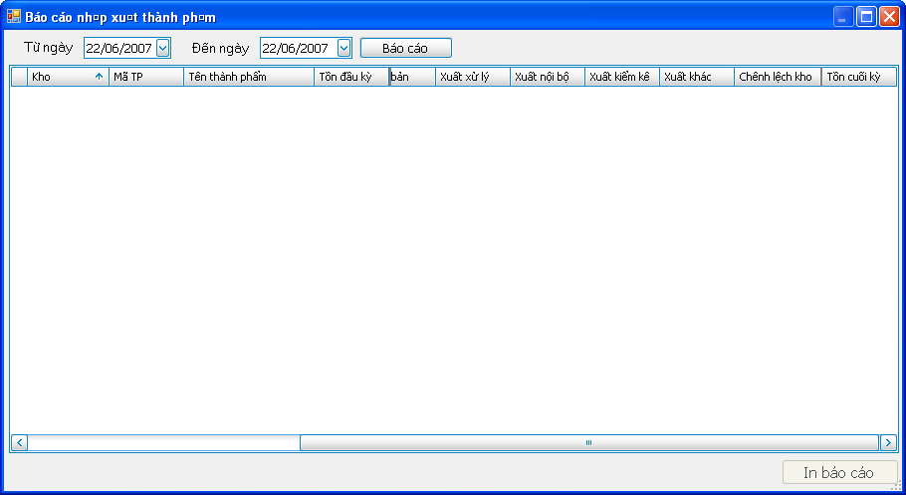
Hình 1

Các chức năng chính của cửa sổ:
- Chọn khoản thời gian để thống kê (từ ngày nào đến ngày nào)
- Xem thông kê dưới dạng lưới.
- Sắp xếp tăng dần hoặc giảm dần trên lưới theo một thông tin thống kê nào đó.
- Lọc dữ liệu trên lưới.
- In báo cáo.

Các nút chức năng:
- Nút “Báo cáo”: Thực hiện thống kê theo khoản thời được chọn.
- Nút “In báo cáo”: Mở báo cáo ở chế độ preview.
Thao tác nghiệp vụ:
- Chọn ngày bắt đầu (từ ngày).
- Chọn ngày kết thúc (đến ngày).
- Nhấn nút “Báo cáo”.
- Nhấn nút “In báo cáo” để mở báo cáo ở chế độ preview như sau (hình 2):

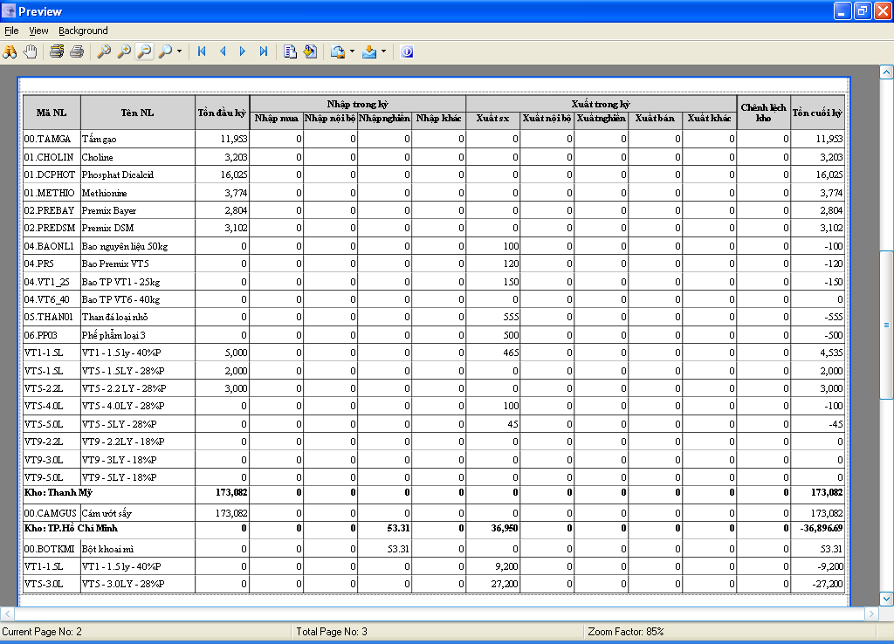
Hình 2

